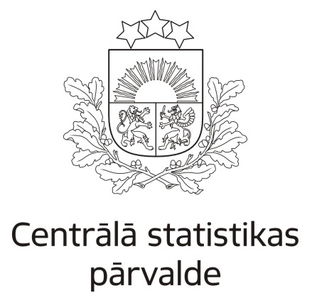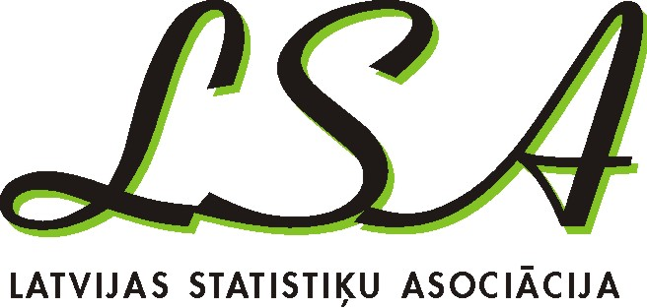
Doctoral School
European Integration and Baltic Sea Region Studies
EIBSRS

Laipni uzaicinām uz

Latvijas Statistiķu asociācijas,
Centrālās statistikas pārvaldes,
Latvijas Universitātes Doktorantūras skolas “Baltijas jūras reģiona valstu integrācija ES nozīmīgākās sadarbības dimensijās”

rīkoto lasījumu

Reģionālās statistikas jautājumi demogrāfiskajos pētījumos

Latvijas Universitātes
Ekonomikas un vadības fakultātes doktorants un Valsts pētījumu progtrammas EKOSOC-LV izpildītājs
Aleksandrs Dahs

Pirmdien, 26.09.2016, plkst. 17.00
Latvijas Universitāte, EVF, Aspazijas bulv. 5, 320. auditorijā

Dalībnieki: Latvijas Statistiķu asociācijas biedri, CSP darbinieki, Latvijas Universitātes Doktorantūras skolās studējošie, Latvijas augstskolu mācībspēki un studenti, citi interesenti

http://www.statistikuasociacija.lv

